
Победитель конкурса лучших учителей Российской Федерации
Приоритетного национального проекта «Образование» - 2011 г.

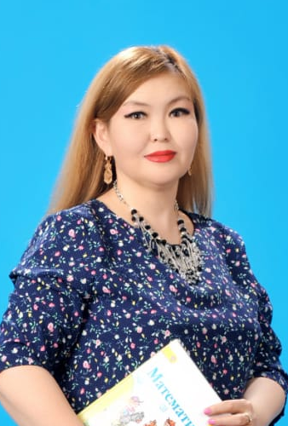

СЕКОВА ЛИЯНА ФЕДОРОВНА,
учитель начальных классов
МБОУ «Сунтарская начальная общеобразовательная
школа им.В.Г.Павлова»

Образование: высшее, Якутский государственный университет им. М. К. Аммосова, педагогический факультет, 2002 г, учитель начальных классов

Педагогический стаж: 25 лет
Квалификационная категория: высшая
Награды и поощрения:
Звания, награды, поощрения, благодарности, знаки отличия
- Отличник образования РС(Я)
- Обладатель Гранта Президента РФ, ПНПО-2011
- Грамота ГОУ ИПКРО РС (Я) за активную научно-исследовательскую деятельность и внедрение новых образовательных технологий (2009 г)
- Почетная грамота Министерства образования (2011 г)
- Грамота МКУ «МОУО» администрации МР «Сунтарский улус (район)» (2012 г)
- Почетная грамота профсоюза работников образования и науки Сунтарского улуса.(2012 г).
- Грамота МКУ «МОУО» администрации МР «Сунтарский улус (район)» (2015г)
- Благодарственное письмо главы МР. (2017г).

